

***Дисциплина: Учебная практика***

**Отчет по выполнению задания на тему: «ПР №14».**

Выполнил: студент 1-ИСП11-19 Абрамов Антон

Проверил преподаватель:

Возвахов Д.А

Москва 2022 г.

Создаём общую форму, которая будет выводится при первом запуске программы.

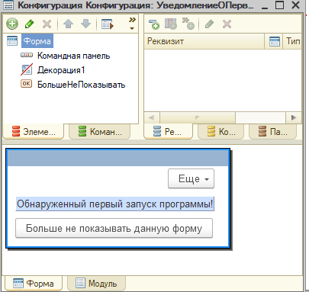

Создаём константу типа булево



Прописываем

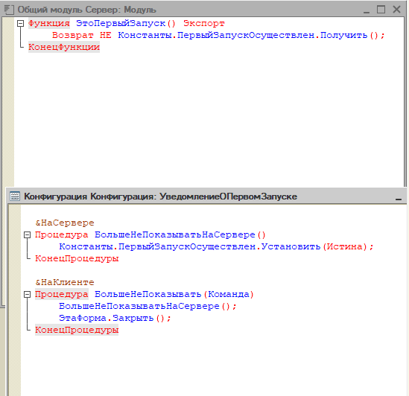

В итоге получаем

